TALLER DE ARQUITECTURA SERVELESS EN AWS
ARQUITECTURA DE SOFTWARE

De: Jhon Sebastián Caviedes Guevara

Jhon Sebastián Molina Fierro

Docente: Luis Ángel Vargas Narváez

CORPORACION UNIVARSITARIA DEL HUILA – CORHUILA

1 de octubre de 2025

Análisis Teórico:

- ¿ Cómo garantizarías la disponibilidad del sistema ante picos de tráfico o fallos en una zona de disponibilidad?

Implementaría una arquitectura Multi-AZ en AWS con Auto Scaling Group (ASG) y Application Load Balancer (ALB) para mantener el sistema activo ante picos de tráfico o fallos. Usar RDS en modo Multi-AZ para base de datos con failover automático, ElactiCache para mejorar el rendimiento y CloudFront para entregar contenido rápido. Monitorear con CloudWatch y usar Route 53 para redirigir tráfico en caso de caída.

- ¿ Qué tipo de escabilidad aplicarías y cómo se coordina con el balanceo de carga?

Podría aplicar escabilidad horizontal mediante Auto Scaling, que añade o quita servidores según la demanda. El ALB distribuye el tráfico entre las instancias y mantiene solo las saludables. En la base de datos, usar read replicas o Aurora para lecturas. Si es posible, incluir componentes serveless (Lambda + API Gateway) para escalar automáticamente sin gestión de servidores.

- ¿ Qué configuraciones IAM definirás para separar accesos entre personal clínico, técnico y administrativo?

Definiría los roles según el tipo de usuario:

- Clínico: acceso solo a la app o API, sin permisos directos a AWS

- Administrativo: solo lectura de informes o datos anonimizados.

- Técnico: gestión de infraestructura (EC2, RDS, etc.) sin acceso a datos sensibles, con MFA y roles temporales. Usar políticas IAM, S3 Access points y CloudTrail para registrar y controlar todos los accesos.

- ¿ Cómo se reflejarían los principios de seguridad, privacidad y trazabilidad en la arquitectura propuesta?

Cifrar los datos en tránsito (TLS) y en reposo (KMS). Usar WAF, Shield, Security Groups y NACLs para protección. Aplicar privacidad por diseño y pseudonimización en datos médicos, con políticas de retención en S3. Para trazabilidad, habilitar CloudTrail, Config y VPC Flow Logs para registrar todas las acciones y cumplir con la Ley 1581 de 2012.

DESARROLLO – PARTE 2

Se configuró una relación de confianza entre dos cuentas AWS con el objetivo de que el usuario auditor-user (cuenta 090208085177) pueda asumir el rol rol-cumplimiento-CaviedesMolina ubicado en la cuenta 648098100543.

- Configuración de la Relación de Confianza

En la cuenta del rol (648098100543), se editó la política de confianza del rol rol-cumplimiento-CaviedesMolina para permitir el acceso desde el usuario externo:

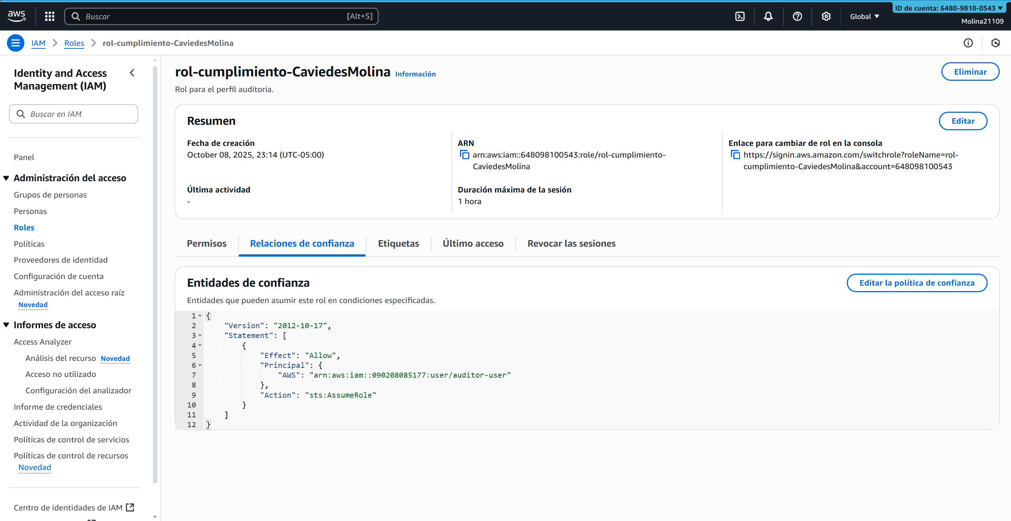

- Política de Permisos del Usuario Auditor
En la cuenta del auditor (090208085177), se creó y asignó la siguiente política:
Nombre: policy-assume-rol-cumplimiento
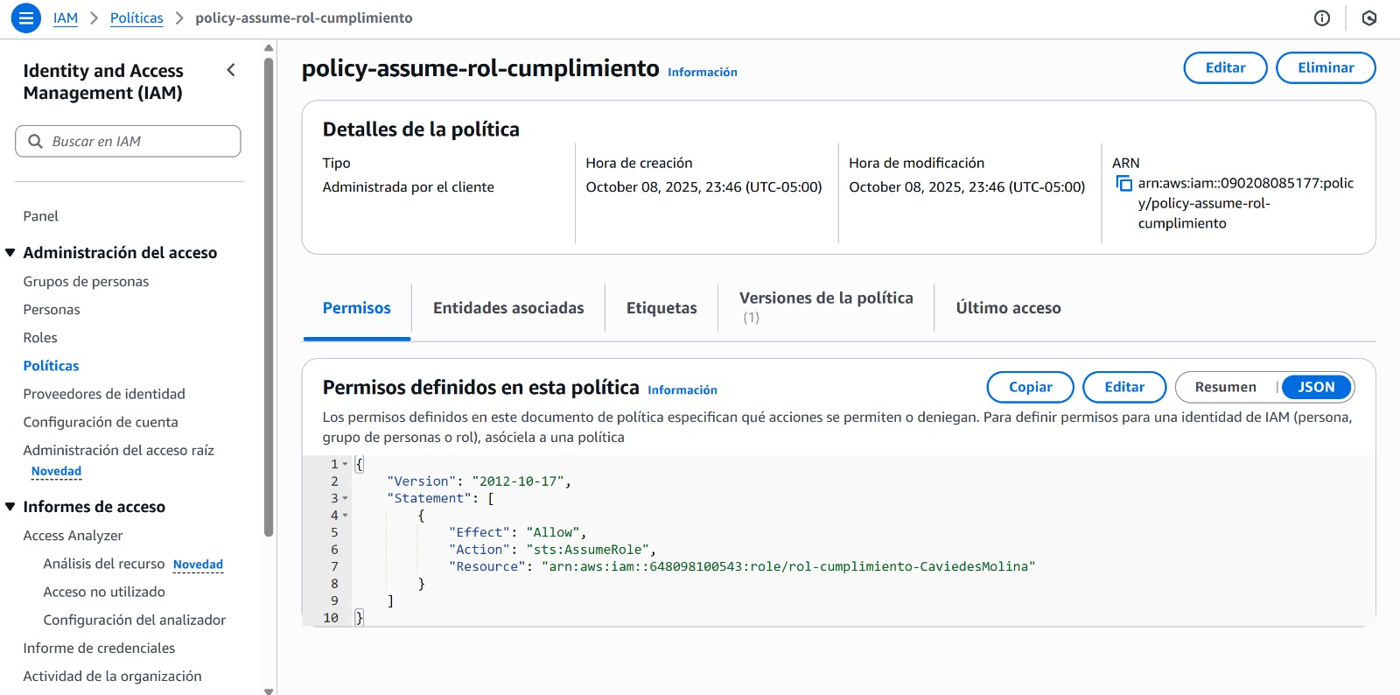
Esto habilita al usuario auditor-user para asumir el rol definido en la otra cuenta.

- Asunción del Rol desde la CLI

aws sts assume-role --role-arn arn:aws:iam::648098100543:role/rol-cumplimiento-CaviedesMolina --role-session-name auditor-prueba2

Resultado exitoso:

{
"Credentials": {
"AccessKeyId": "ASIA...",
"SecretAccessKey": "e1gY7wFaxkvmkKXBKkcbvK7pe...",
"SessionToken": "IQoJb3JpZ2luX2VjEDUaCXVzLWVhc3QtMSJG...",
"Expiration": "2025-10-09T06:01:42+00:00"
},
"AssumedRoleUser": {
"AssumedRoleId": "AROAZNZNIGU75DMRFK5PT:auditor-prueba1",
"Arn": "arn:aws:sts::648098100543:assumed-role/rol-cumplimiento-CaviedesMolina/auditor-prueba1"
}
}

El usuario auditor-user ejecutó el siguiente comando desde su cuenta:

- Verificación de Identidad
Luego de asumir el rol, se verificó que el usuario ahora pertenece a la cuenta del rol:

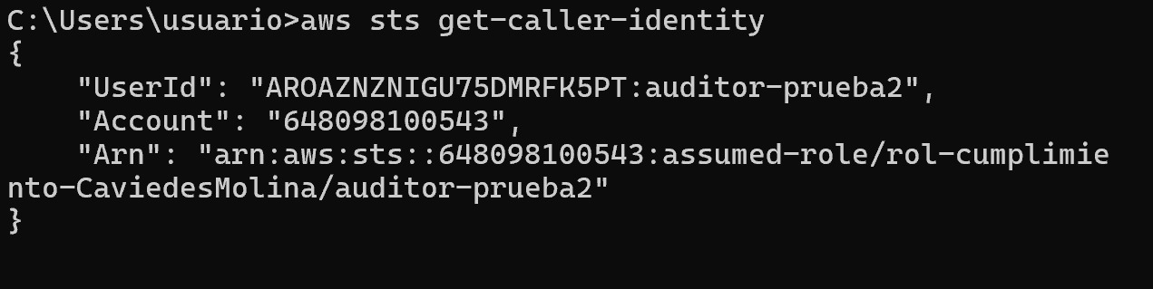

- Pruebas de Acceso a Recursos
Con el rol asumido, el auditor realizó consultas sobre recursos de la cuenta del rol:
EC2:

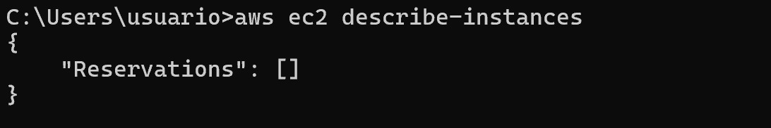

S3:

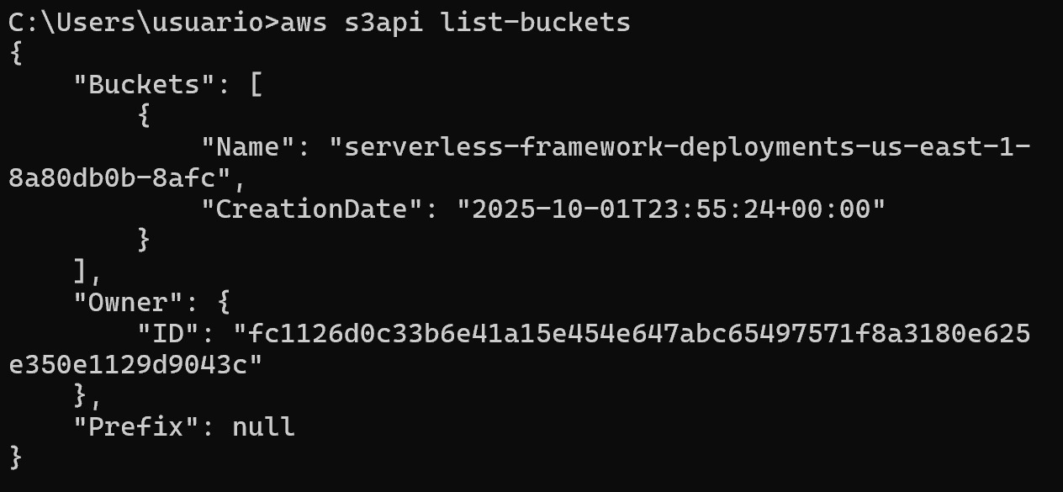

ELB:

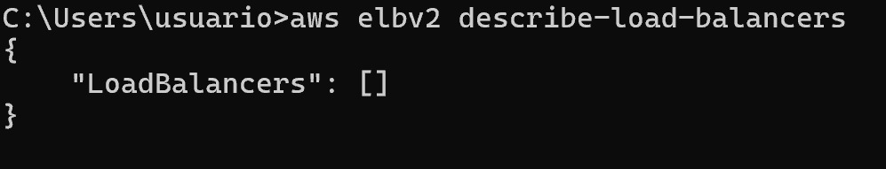

ASG:

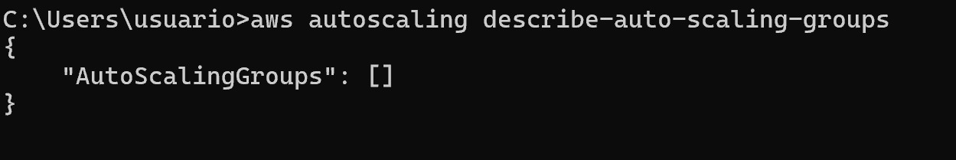

CloudWatch:

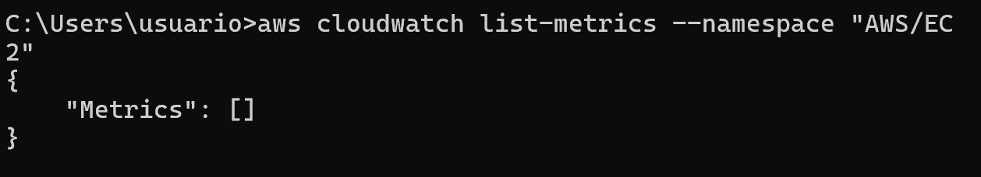

- Prueba de acceso denegado

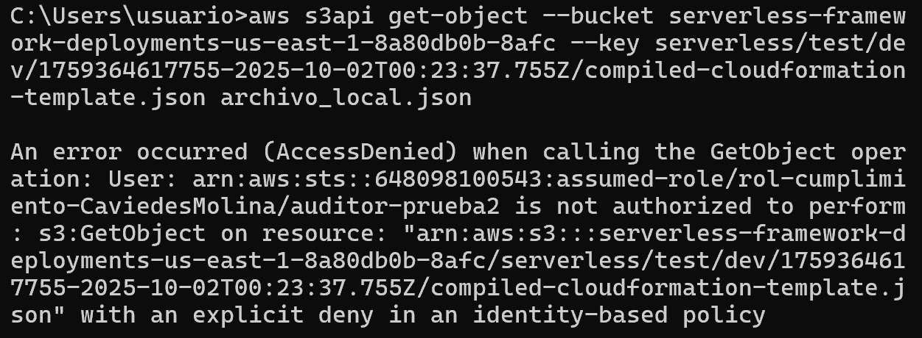

- Descripción de Servicios Accesibles
Durante la sesión asumida con el rol rol-cumplimiento-CaviedesMolina, el usuario auditor-user tuvo acceso de solo lectura a los siguientes servicios de la cuenta destino (648098100543):

Servicio AWS | Acción Permitida | Descripción del Acceso
Amazon EC2 | ec2:DescribeInstances | Permite visualizar información sobre las instancias EC2 desplegadas, sin capacidad de modificarlas ni iniciar/detener instancias.
Amazon S3 | s3:ListAllMyBuckets, s3:ListBucket, s3:GetObject (limitado) | Permite listar los buckets y objetos existentes. La lectura directa de archivos (GetObject) está restringida por políticas de confidencialidad.
Elastic Load Balancer (ELBv2) | elasticloadbalancing:DescribeLoadBalancers | Permite visualizar los balanceadores de carga existentes, sin permisos de modificación.
Auto Scaling | autoscaling:DescribeAutoScalingGroups | Permite consultar grupos de Auto Scaling para monitoreo y auditoría.
CloudWatch | cloudwatch:ListMetrics | Permite listar métricas de monitoreo, sin acceder a datos detallados de logs ni editar alarmas.
Todos los accesos fueron de tipo lectura y observación (read-only), lo cual cumple el objetivo de auditoría sin comprometer la integridad de los recursos.

Propósito del Rol rol-cumplimiento-CaviedesMolina
El propósito del rol es facilitar auditorías de cumplimiento y verificación de configuración entre cuentas AWS, sin otorgar privilegios administrativos ni de modificación.
Este rol está diseñado para:
- Permitir a auditores externos (como auditor-user) realizar verificaciones sobre la infraestructura y los recursos de la cuenta destino.
- Garantizar el cumplimiento de políticas de seguridad, revisando el estado de recursos (instancias, buckets, balanceadores, etc.).
- Evitar accesos indebidos, limitando las acciones del auditor únicamente a operaciones de inspección.

Políticas Aplicadas al Rol

Política de Permisos del Rol (rol-cumplimiento-molina-policy)
Ejemplo de las acciones permitidas:
{
"Version": "2012-10-17",
"Statement": [
{
"Sid": "EC2ReadOnly",
"Effect": "Allow",
"Action": [
"ec2:Describe*"
],
"Resource": "*"
},
{
"Sid": "ELBReadOnly",
"Effect": "Allow",
"Action": [
"elasticloadbalancing:Describe*"
],
"Resource": "*"
},
{
"Sid": "ASGReadOnly",
"Effect": "Allow",
"Action": [
"autoscaling:Describe*"
],
"Resource": "*"
},
{
"Sid": "CloudWatchReadOnly",
"Effect": "Allow",
"Action": [
"cloudwatch:Describe*",
"cloudwatch:ListMetrics",
"cloudwatch:GetMetricData",
"cloudwatch:GetMetricStatistics"
],
"Resource": "*"
},
{
"Sid": "CloudTrailReadOnly",
"Effect": "Allow",
"Action": [
"cloudtrail:DescribeTrails",
"cloudtrail:GetTrailStatus",
"cloudtrail:ListTrails"
],
"Resource": "*"
},
{
"Sid": "LogsListOnly",
"Effect": "Allow",
"Action": [
"logs:Describe*"
],
"Resource": "*"
},
{
"Sid": "S3ListOnly",
"Effect": "Allow",
"Action": [
"s3:ListAllMyBuckets",
"s3:GetBucketLocation",
"s3:ListBucket"
],
"Resource": "arn:aws:s3:::*"
},
{
"Sid": "DenySensitiveAccess",
"Effect": "Deny",
"Action": [
"s3:GetObject",
"s3:GetObjectAcl",
"s3:GetObjectVersion",
"s3:PutObject",
"s3:DeleteObject",
"s3:PutObjectAcl",
"logs:GetLogEvents",
"logs:FilterLogEvents",
"iam:*",
"rds:*",
"aws-portal:*",
"pricing:*"
],
"Resource": "*"
},
{
"Sid": "DenyWriteOrModify",
"Effect": "Deny",
"Action": [
"ec2:RunInstances",
"ec2:StartInstances",
"ec2:StopInstances",
"ec2:TerminateInstances",
"autoscaling:CreateAutoScalingGroup",
"autoscaling:UpdateAutoScalingGroup",
"autoscaling:DeleteAutoScalingGroup",
"elasticloadbalancing:RegisterTargets",
"elasticloadbalancing:DeregisterTargets",
"elasticloadbalancing:CreateLoadBalancer",
"elasticloadbalancing:DeleteLoadBalancer",
"cloudwatch:PutMetricData",
"cloudwatch:PutDashboard",
"cloudwatch:DeleteAlarms",
"cloudwatch:SetAlarmState"
],
"Resource": "*"
}
]
}
Esta política garantiza que el rol solo pueda visualizar información, sin posibilidad de alterarla, eliminarla o crear nuevos recursos.

Justificación Técnica

Principio de Confidencialidad
El diseño de este rol aplica el principio de confidencialidad al:
- Restringir la lectura de datos sensibles, permitiendo solo listar o describir recursos sin exponer contenido completo de objetos S3.
- Evitar operaciones de escritura o eliminación, previniendo fugas o alteraciones de información.
- Controlar la identidad de quien asume el rol, asegurando que únicamente el usuario auditor-user autorizado desde una cuenta específica pueda acceder mediante sts:AssumeRole.
Principio de Mínimo Privilegio
El principio de mínimo privilegio se cumple al:
- Otorgar exclusivamente los permisos necesarios para la tarea de auditoría (acciones Describe y List).
- Evitar incluir permisos amplios como *:*, PutObject, RunInstances o Delete*.
- Permitir solo un tiempo de sesión temporal mediante STS (Security Token Service), eliminando el acceso permanente y reduciendo el riesgo de abuso.
Este enfoque minimiza el impacto de posibles errores o accesos indebidos, al limitar las capacidades del auditor estrictamente a las que necesita para cumplir su función.

